迭代一_类别管理_测试用例01（First）

测试时间：2009.12.30
测试人员：宋海波
测试工具：IE6.0 +FIREFOX+

测试结果：

- 增加新的子类
“公司类目”出现问题：

1、出现莫名其妙的弹窗：
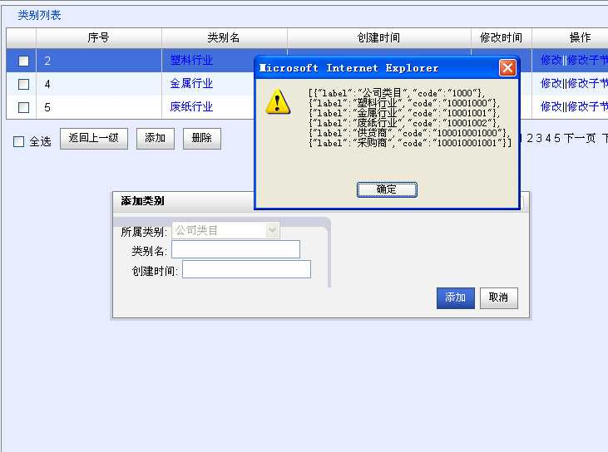 然后四个弹出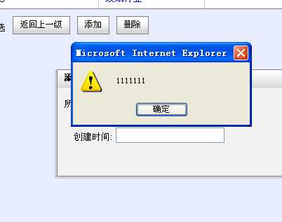
输入类别名，出错：
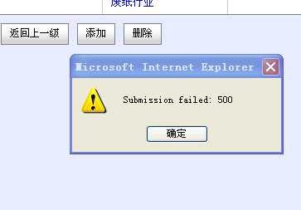
再次添加 会出现，之前填写的类别：
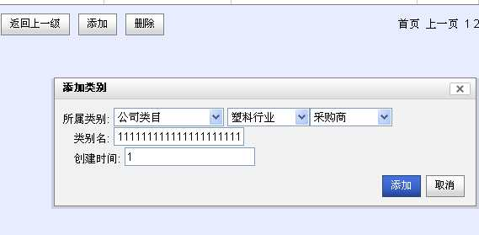
结论：单级目录下可以成功添加，但成功时只有弹出框，而没有出现文字提示：“添加成功！”
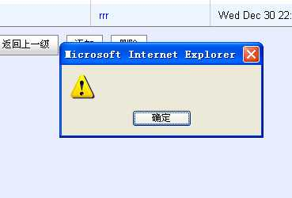

多级目录下测试添加不成功！且只能设置到二级类别，即使在下一层添加，也只会出现在第二层。

（2）修改子类及大类

成功！

（3）删除子类

可以成功删除子类，但非常不友好的是，删除后直接返回类别首页，而不是当前操作类别页

（4）浏览

测试成功

（5）建议：
(1)测试的过程中不是很稳定，当中出现了两次自动退出登录的情况
(2)大类下的子类别最好能做成现在的那种树状，修改起来更方面，看起来也更直观
如果按照现在的模式，最好在页面上方增加一个显示 路径 以方面编辑人员清楚现在所处位置，并且只显示当前大类下的类别，而不是全部

